复杂系统都是由可以工作的简单系统演化而来的十二
——Cooper源代码介绍
Cooper是采用java语言开发的工具，为了使得Cooper更适应未来需求和部署环境的变化，她采用了组件化的架构风格，并且为了保证这一风格有效的实施，采用了maven将Cooper按着组件的粒度划分成了14个工程。如下图所示：
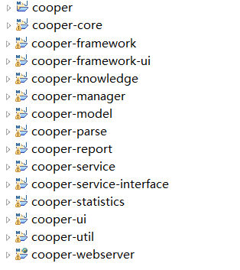
其中framework和framework-ui、service和service-interface是一个逻辑组件划分成了两个物理组件，前者是当Cooper以jar的形式作为其他工具底层服务的时候ui相关的通用资源是不需要的，于是将framework这个逻辑组件中ui相关的类放到了物理组件framework-ui中。后者是当Cooper以客户端服务器模式运行时，出于安全（保护防作弊器逻辑外泄）的考虑，将service分解成了接口和实现，客户端只部署接口组件即可，以保证防作弊器在服务端部署和运行。
webserver是Cooper提供用于浏览器访问时的后端服务代码，它运行在Web容器中，表现层考虑除了使用jsp以外或许会引入flash、applet、html5技术之一来增加其交互效果。
statistics是Cooper的分析组件，它独立运行，主要是为Cooper分析器的开发者提供编写分析大样本数据的逻辑。这样分析器编写者可以通过编写分析数据的逻辑来创建新的分析器或分析逻辑。
manager是Cooper以客户端服务器模式运行时的服务器端组件，它可以接收多个客户端的请求，提供后台的解析和分析服务，并将数据样本存储到知识库中。另外，manager也给客户端之间分享分析器提供了的后台服务。
model是Cooper的核心领域模型组件，其内部包含了Cooper大量的核心领域逻辑，它以面向对象的风格有效的组织了这些逻辑。一方面，model可以作为一种“类领域语言”的方式供其他组件编写更丰富的分析逻辑，另一方面，它也为未来的扩展打下了坚实的基础。下图是目前Cooper的领域模型涉及的类图。
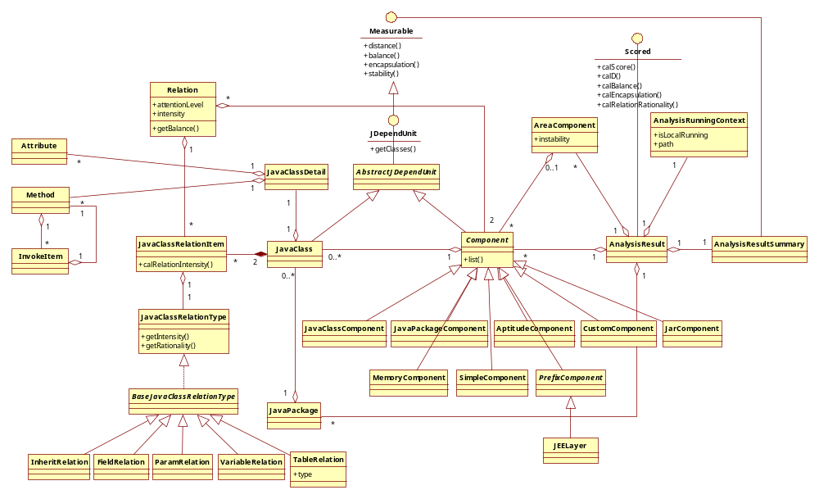
在上图中最核心的三个类是AnalysisResult、Component、JavaClass。AnalysisResult代表了一次分析结果，它完成了评价模型中分数的计算（实现了Scored接口【可被分数度量的】）；Component作为一个分析单元，承担了识别和计算每个分析单元指标（抽象程度合理性、内聚性、封装性等）的职责；JavaClass用于收集每个类的信息，包括了属性、方法，以及与其他类的关系信息。另外，Relation代表了两个组件之间的关系，它包含了大量用于计算组件关系的核心逻辑（方向、强度、关注级别、关注程度等）。
parse是Cooper的底层解析组件，负责解析jar，产生以JavaPackage形式组织的JavaClass集合。它不仅解析class文件，也解析xml文件（很多TableRelation信息都存储在hibernate或ibats的配置文件中）。为了提高性能，它采用了多线程技术来扫描class文件。
knowledge是Cooper的智慧专家，负责产生对软件结构的建议信息。它的核心是领域分析器，一个领域分析器对应了一种需要得到建议信息的结构。目前的领域分析器主要还是以经验阀值作为给出建议的依据，未来会通过其自身已经分析得到的数据（分析的样本数据和用户操作数据）来进行建议。另外，设计模式识别、设计能力评价、设计动机推测三个专题的核心代码也在knowledge组件中。
util是Cooper的领域通用逻辑组件，它包含了分析器、对结构进行调整的todolist、以及重构器。分析器满足了第三方开发者编写识别系统结构中自己关心的逻辑的愿望，todolist用于识别和执行一个分析结果中需要调整的项目列表，而重构器是在todolist执行的过程中真正实施虚拟重构的组件。
service是Cooper的服务组件，用于创建Component，生成AnalysisResult。service提供了两种接入模式，一种是本地方式的，一种是远程方式的，其中远程方式接入后仍然调用了本地方式的服务。
core是Cooper客户端的后台核心逻辑，它包含了调用后台服务的代理、session代理、用户代理，以及本地分数存储等。
report是Cooper用于产生报告的组件。它包含了以文本、表格、html、2D图形、3D图形的形式产生报告，并且它也承担了持久化报告的职责。
ui是Cooper的ui组件，它负责布局操作画面，维护命令板块、显示分析结果等。
framework是Cooper的基础设施。

下图是Cooper计算的单机版涉及的组件关系图：
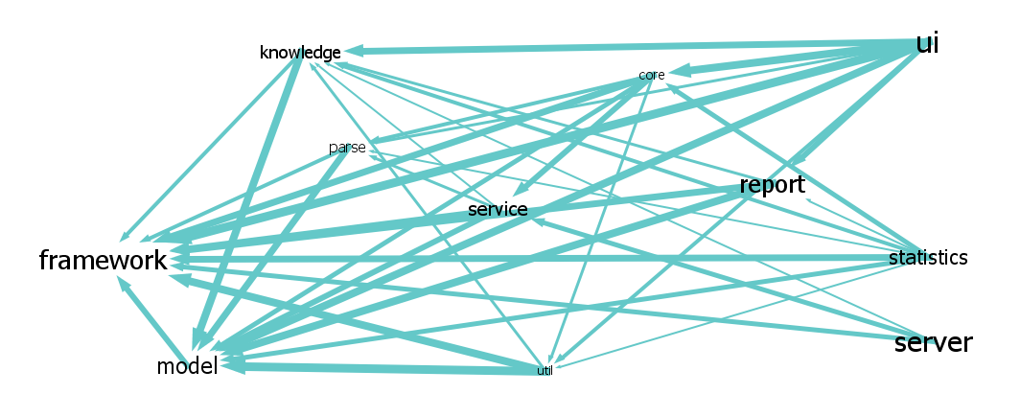
可以看到framework、model、knowledge、parse是Cooper的底层组件，service、util是Cooper的中间层组件，core、report、ui、statistics、server是Cooper的高层组件。framework、model、parse是一个可以被集成到其他工具中的一个发布包，该发布包主要用于提供jar中JavaClass的内存化。加上knowledge会使得该发布包具有了一定的商业价值。再加上service和util使得Cooper成为了针对组件的分析工具，一个架构重构的后台服务。再加上core、report、ui使得Cooper成为了一个架构师可以使用分析工具，或者再加上core、report、statistics使得Cooper成为了一个分析器贡献者用于分析数据的分析工具，或者再加上server使得Cooper成为了一个有界面的后台服务器。
这就是Cooper的整体结构。她历时近五年的时间形成了现在这个结构，从最初的1620行的开源代码到了现在59075行的系统，大约以月开发千行的速度在成长。她给了我快乐，实现了Cooper第一个层次的价值，精神价值（对于自己）。作为一款分析程序结构的工具，她本身的结构也历经了风雨，这样来总结她的结构给大家看也是为了希望实现她第二个层次上的价值，结构价值（不仅仅对自己）。后续我会将“Cooper源代码介绍”持续四期，希望可以吸引部分同事来与我共同探讨程序结构质量的话题。我想：有了深入的交流，Cooper离她第三个层次的价值，使用价值，也就不远了。
TSD 王德刚 2013-4-4

